# DAFTAR PUSTAKA

Budi Eko, S., Mulyadi. (2020). Baterai Air Laut Sebagai Sumber Energi Listrik Untuk Pemukiman Pesisir Dan Budidaya Perikanan.Jurnal:Elektrika Borneo(JEB),Vol.06,No.1,April2020,hlm.15-19,p-ISSN2443-0986.

Crompto,T.R. (2000). *Baterai refference books*, Newness.p Glossary 3. ISBN 978-0-08-049995-6. Retrieved 18 March 2016

Diyah Ariyati Puji, L (2020). Pengoptimalan Sel Elektroda (*Magnesium air baterai*) Pada Lampu Emmergency Sebagai Solusi Energi Alternatif. *Jurnal Teknik Elektro*,http://journals.usm.ac.id/index.php/jprt.index

Dwiki Noviditya Bagaskara Utama. (2016) Perencanaan Energi Listrik Alternatif Tenaga Air Laut Dengan Menggunakan Magnesium Sebagai Anoda Untuk Penerangan Alternatif Pada Kapal Nelayan, JurnalITS,Jurusan Teknik Sistem Perkapalan.

Farras, A. (2019). *Skripsi: Prediksi Umur dan Tingkat Kesehatan Baterai Valve Regulated Lead Acid Jenis Lead Carbon Berdasarkan Variasi Charge/ Discharge Daya Baterai Di PLTS 1 MWp Cirata.* Jakarta: Institut Teknologi PLN.

Jaya, S. A. (2021). *Analisis Umur Pakai Baterai Listhium Iron Phosphate (LiFePo4) Berdasarkan Tingkat DoD dan Variasi Charge/ Discharge Daya Baterai.* Jakarta: Program S1 Teknik ELektro Fakultas Ketenagalistrikan dan Energi Terbarukan Institut Teknologi PLN.

Kamalia, L., Pauzi, G. A., & Suciyato, S. W. (2018). Analisis Laju Korosi Elektrode Bahan Cu-Zn dengan Metode Sactificial Anode pada Sistem Energi Listrik Alternatif Berbasis Air Laut. *Jurnal Teiru dan Aplikasi Fisika Vol. 06, No. 02*, 249-256.

Lestari, D. A., & Derman. (2020). Pengoptimalan Sel Elektroda (Magnesium Air Battery) Pada Lampu Emergency Sebagai Solusi Energi Alternatif. *Pengembangan Rekayasa dan Teknologi, Vol 16, No. 2, p-ISSN: 1410-9840 & e-ISSN: 2580-8850*, 163-171.

Mardwianta, B. (2016). Bawang Putih, Bayam dan Garam Sebagai Alternatif Baterai. *Seminar Nasional Teknologi Informasi dan Kedirgantaraan (SENATIK) Vol. II, ISSN: 2528-1666*, 77-83.

Nasution, M. (2019). Kajian Tentang Hubungan Deret Volta dan Korosi serta Penggunaannya dalam Kehidupan Sehari-hari. *SEMNASTEK UISU, ISBN: 978-623-7297-02-4*, 251-254.

Rahmawan, Z. (2018). *Estimasi State of Charge (SoC) Pada Baterai Lead Acid Dengan Menggunakan Metode Coulomb Counting Pada PV Hybrid.* Surabaya: Departemen Teknik Elektro Fakultas Teknologi Elektro Institut Teknologi Sepuluh Nopember.

Ramadhan, A., Mujiman, & Subandi. (2018). Analisis Keandalan Baterai Sebagai Supply Motor DC Penggerak PMS Di Gardu Induk 150 KV Kentungan. *Jurnal Elektrikal Volume 5 No. 2*, 39-46.

Satriady, A., Alamsyah, W., Saad, A. H., & Hidayat, S. (2016). PENGARUH LUAS ELEKTRODA TERHADAP KARAKTERISTIK BATERAI LiFePO4. *Jurnal Material dan Energi Indonesia Vol. 06, No. 02*, 43 – 48.

Zidni, I. (2020). *Skripsi: Analisis Efisiensi Pengisian Muatan Baterai Lithium Iron Phosphate (LiFePO4).* Yogyakarta: Jurusan Teknik Elektro Fakultas Teknologi Industri Universitas Islam Indonesia.

https://www.belajarsesuatu.id/2021/05/10-komponen-baterai-beserta-fungsinya.html.

Electrochemical Engineering Lab-Departement of Chemical Engineering, Baterai dan Jenisnya created by https://elkimkor.com/2013/01/04/baterai-dan-jenisnya/

Perbedaan Antara Sel Primer dan Sekunder at https://id.strephonsays.com/primary-and-vs-secondary-cells-5057, created 2021 web encyclopedi

Dede Hendriono (2020). Baterai Asam Timbal at https://henduino.github.io/library/ototronik/leadacid/

**LAMPIRAN**

**Lampiran 1. Superkapasitor 10 farad/2,75 V**

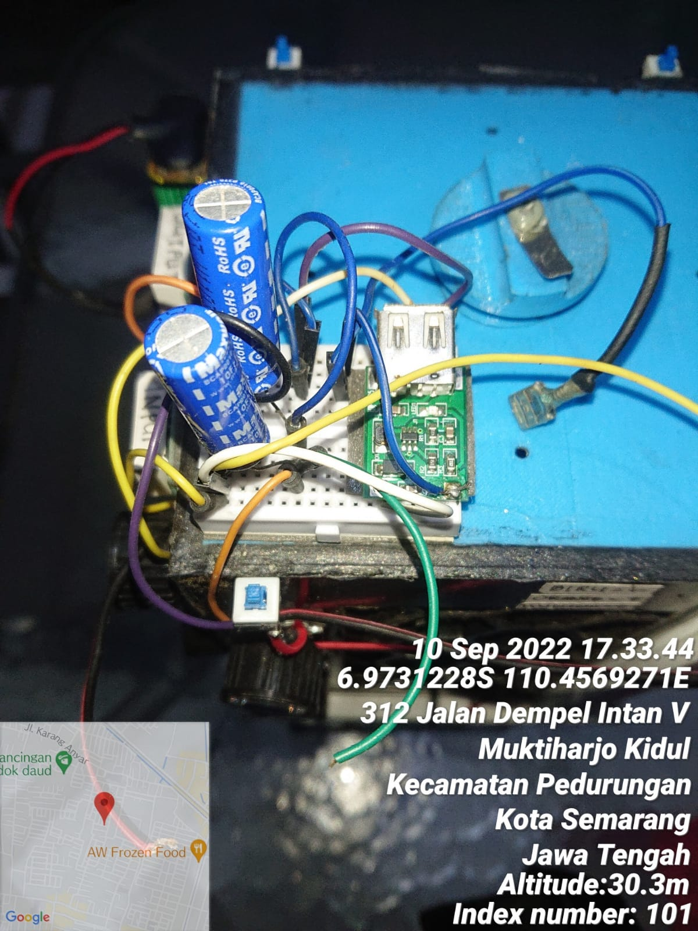

**Lampiran 2. Variasi Panjang Magnesium**

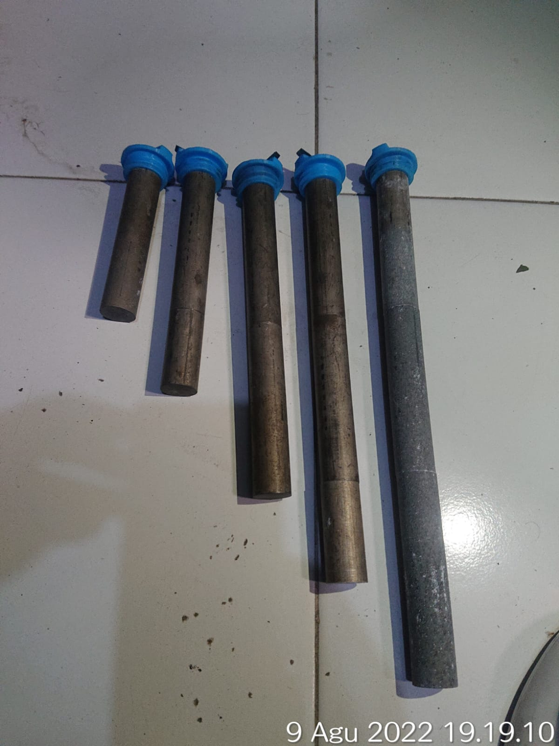

**Lampiran 3. Berat Awal Magnesium**

|  |  |
| --- | --- |
| Magnesium 10 cm | Magnesium 15 cm |
| Magnesium 20 cm | Magnesium 25 cm |
| Magnesium 30 cm |  |

**Lampiran 4. Prototype Baterai Air Laut**

